В общем у нас будет реклама двух процедур И два блока рекламы цен, после которого по три шахматных блока! Это чтобы не менять архитектуру сайта и не лезть в код

1.lpg массаж
вакуумно-роликовый массаж, антицеллюлитный массаж, уменьшение на 1 размер за 2-3 процедуры, обязателен костюм для LPG-массажа (стоимость 1000 руб.)
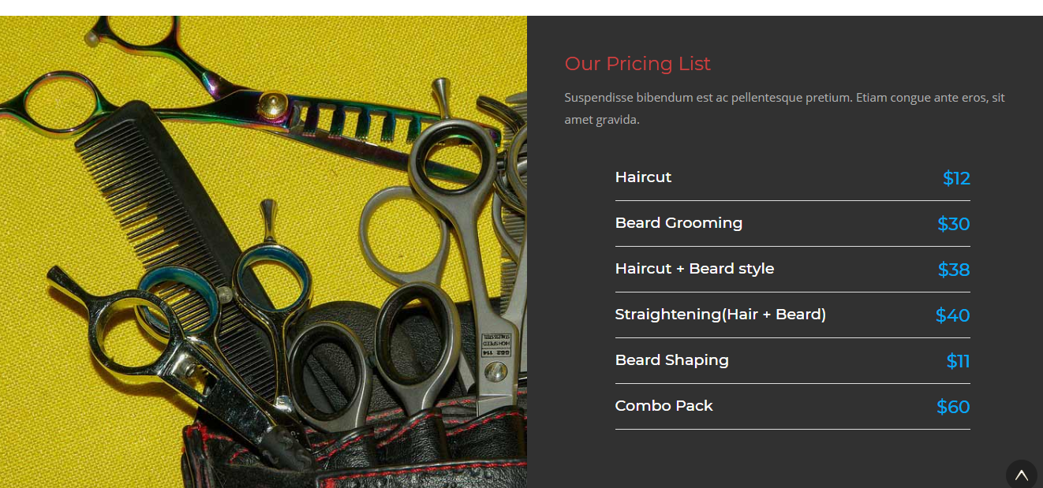
«Ушки» и бедра – Р.(знак рубля) 800
Бедра, ягодицы – Р .800
Ноги и икры – 800
Руик – Р 500
Живот – Р 500
Все тело Р 1000

После этого стандартнный блок из трех фото с поясненим
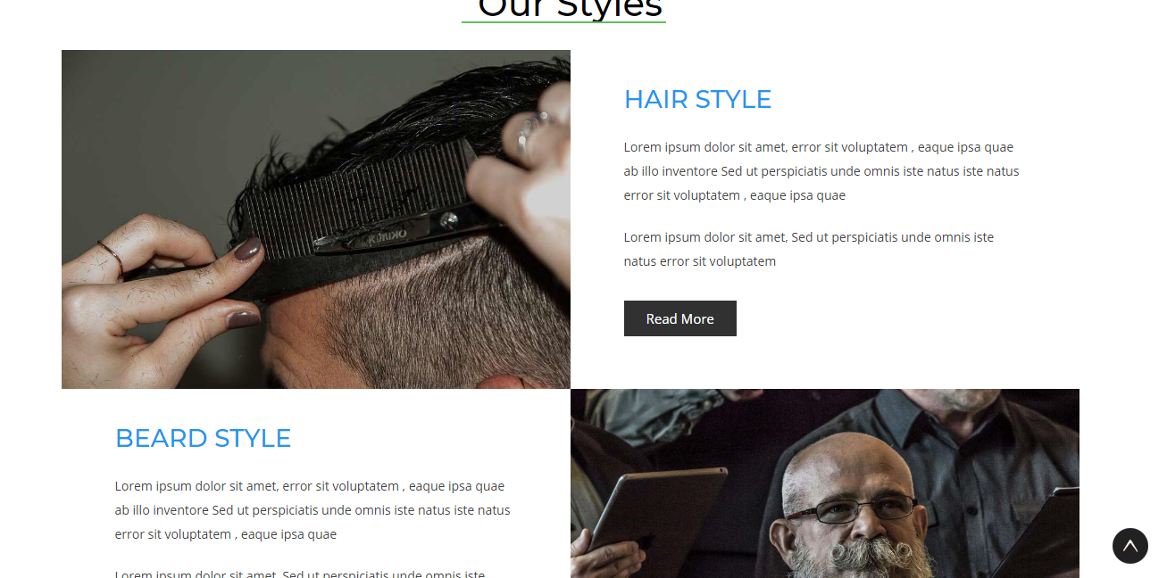
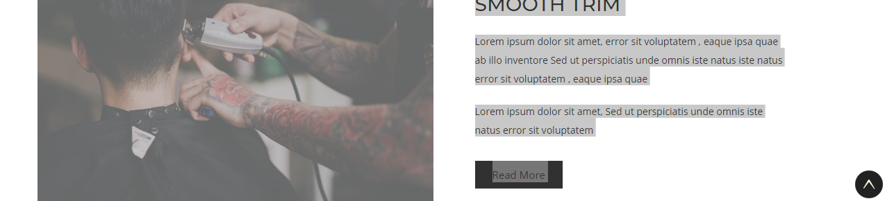

И потом опять блок цен:
2. Газожидкостный пиллинг
Новое обородувание. Безиньекционный метод омоложения лица. Лечение угревой болезни, а также состояние пост акне, увлажнение, питание, лифтинг.

Оставить 6 пунктов

И поять блок из трех фото с поясненим

